1^{ος} Εθνικός Διαγωνισμός Δεξιοτήτων

Σεπτέμβρης 17 έως 19, 2010

ΕΠΑΓΓΕΛΜΑΤΙΚΟ ΠΕΔΙΟ: ΕΠΙΠΛΟΠΟΙΪΑ

ΒΙΟΜΗΧΑΝΙΑ: ΜΕΤΑΠΟΙΗΤΙΚΗ

ΔΙΑΓΝΩΣΤΙΚΟ ΔΟΚΙΜΙΟ-ΕΠΙΠΛΟΠΟΙΪΑ



1^{ος} Εθνικός Διαγωνισμός Δεξιοτήτων

Σεπτέμβρης 17 έως 19, 2010

ΔΙΑΓΝΩΣΤΙΚΟ ΔΟΚΙΜΙΟ-ΕΠΙΠΛΟΠΟΙΪΑ

ΓΕΝΝΙΚΕΣ ΟΔΗΓΙΕΣ

1 | Ανάγνωση και Ερμηνεία κατασκευαστικού σχεδίου
2 | Προγραμματισμός εργασίας και διαχείριση χρόνου
3 | Εξαγωγή διαστάσεων και ποσοτήτων
4 | Χρήση ανάλογης συνδεσμολογίας
5 | Επιλογή κατάλληλων υλικών και εργαλείων
6 | Σωστή και ασφαλής χρήση εργαλείων και υλικών
7 | Προσυναρμολόγηση
8 | Τελική συναρμολόγηση
9 | Εφαρμογή εξαρτημάτων
10 | Προετοιμασία επιφανειών για αποπεράτωση

1^{ος} Εθνικός Διαγωνισμός Δεξιοτήτων

Σεπτέμβρης 17 έως 19, 2010

ΔΙΑΓΝΩΣΤΙΚΟ ΔΟΚΙΜΙΟ-ΕΠΙΠΛΟΠΟΙΪΑ

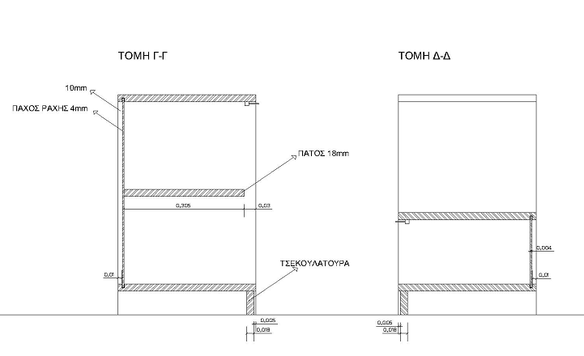
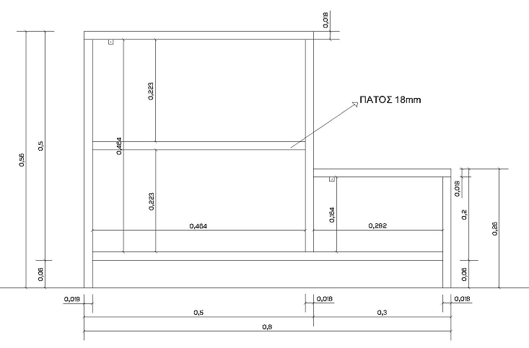

1^{ος} Εθνικός Διαγωνισμός Δεξιοτήτων

Σεπτέμβρης 17 έως 19, 2010

ΔΙΑΓΝΩΣΤΙΚΟ ΔΟΚΙΜΙΟ-ΕΠΙΠΛΟΠΟΙΪΑ

Υλικά-εξαρτήματα
1. Μπισκότα
2. Καβίλιες
3. Ρουλεμάν
4. Μεντεσέδες
5. Σύστημα αυτόματου ανοίγματος θύρας(Push Button)
6. Βίδες (4Χ20, 3.5Χ16, 3.5Χ30)
7. Στηρίγματα πάτων
8. Στόκος
9. Γόμα
10.Σφουγγάρι και κουβάς με νερό
11. Μοριοσανίδα επενδυμένη με φύλλο οξιάς

Εργαλεία-εξοπλισμος
1. Σφικτήρες
2. Σφυρί
3. Ηλ. κατσαβίδι
4. Φορητή σβούρα (Ρούτερ)
5. Ηλ. πριόνι χειρός
6. Παλινδρομικό τριβείο
7. Φορητή πλάνη
8. Γωνιά
9. Στοκαδόρο
10. Αρίδα 5mm

1^{ος} Εθνικός Διαγωνισμός Δεξιοτήτων

Σεπτέμβρης 17 έως 19, 2010

ΔΙΑΓΝΩΣΤΙΚΟ ΔΟΚΙΜΙΟ-ΕΠΙΠΛΟΠΟΙΪΑ

Ο κάθε κριτής έχει την βαθμολογική φόρμα 1 όπου συμπληρώνει ατομικά καταλήγοντας στο τέλος σε μια Συνολική βαθμολογία διαγωνιζόμενου. Ακολούθως οι συνολικές βαθμολογίες του κάθε διαγωνιζόμενου από τον κάθε κριτή ξεχωριστά μεταφέρονται στην βαθμολογική φόρμα 2 όπου προσθέτονται έτσι ώστε να καταλήξουμε στην τελική συνολική βαθμολογία του διαγωνιζομένου.

Βαθμολογική φόρμα 1

Όνομα κριτή:

Όνομα διαγωνιζόμενου:

Κριτήριο # | Περιγραφή κριτηρίου | Βαθμολογία κριτηρίου |  |  |  |  | Τελική βαθμολογία κριτηρίου
Κριτήριο # | Περιγραφή κριτηρίου | 1 | 2 | 3 | 4 | 5 | Τελική βαθμολογία κριτηρίου
1 | Ανάγνωση και Ερμηνεία κατασκευαστικού σχεδίου
2 | Εξαγωγή διαστάσεων και ποσοτήτων
3 | Προγραμματισμός εργασίας και διαχείριση χρόνου
4 | Χρήση ανάλογης συνδεσμολογίας
5 | Επιλογή κατάλληλων υλικών και εργαλείων
6 | Σωστή και ασφαλής χρήση εργαλείων και υλικών
7 | Προσυναρμολόγηση
8 | Τελική συναρμολόγηση
9 | Εφαρμογή εξαρτημάτων
10 | Προετοιμασία επιφανειών για αποπεράτωση
 |  | Συνολική βαθμολογία διαγωνιζόμενου
1^{ος} Εθνικός Διαγωνισμός Δεξιοτήτων

Σεπτέμβρης 17 έως 19, 2010

ΔΙΑΓΝΩΣΤΙΚΟ ΔΟΚΙΜΙΟ-ΕΠΙΠΛΟΠΟΙΪΑ
Βαθμολογική φόρμα 2

Όνομα διαγωνιζόμενου:

Κριτής  # | Συνολική βαθμολογία διαγωνιζόμενου  Που δόθηκε από τον κάθε κριτή
1
2
3
4
5
Τελική συνολική βαθμολογία διαγωνιζόμενου

